ГЛАВА АДМИНИСТРАЦИИ ГОРОДА БАЙКОНУР
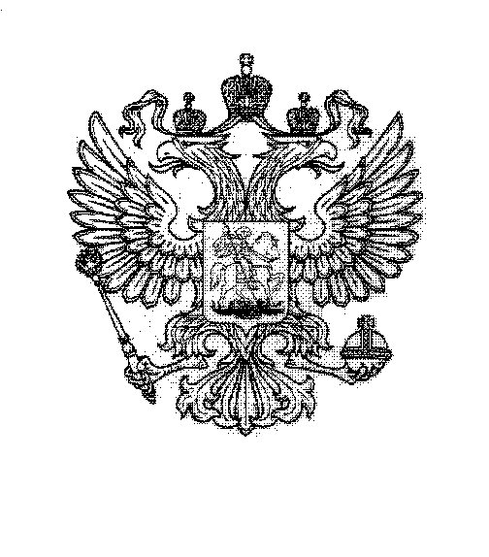
ПОСТАНОВЛЕНИЕ
_______________ № _____

Об утверждении Положения о транспортном налоге на территории города Байконур

На основании Соглашения между Российской Федерацией и Республикой Казахстан о статусе города Байконур, порядке формирования и статусе его органов исполнительной власти от 23 декабря 1995 г., в соответствии с Налоговым кодексом Российской Федерации, в целях приведения нормативных правовых актов Главы администрации города Байконур в соответствие налоговому законодательству Российской Федерации
ПОСТАНОВЛЯЮ:
- Утвердить прилагаемое Положение о транспортном налоге на территории города Байконур.
- Настоящее постановление вступает в силу с 01 января 2021 г.
- Признать утратившими силу:
постановление Главы администрации города Байконур от 15 мая 2008 г. № 74 «Об утверждении в новой редакции Положения о транспортном налоге на территории города Байконур»;
постановление Главы администрации города Байконур от 14 ноября 2012 г. № 196 «О внесении изменения в постановление Главы администрации города Байконур от 15 мая 2008 года № 74»;
постановление Главы администрации города Байконур от 27 февраля 2014 г. № 44 «О внесении изменения в Положение о транспортном налоге на территории города Байконур, утвержденное постановлением Главы администрации города Байконур от 15 мая 2008 г. № 74»;
постановление Главы администрации города Байконур от 13 ноября 2014 г. № 223 «О внесении изменения в Положение о транспортном налоге на территории города Байконур, утвержденное постановлением Главы администрации города Байконур от 15 мая 2008 г. № 74»;
постановление Главы администрации города Байконур от 21 октября 2015 г. № 234 «О внесении изменения в Положение о транспортном налоге на территории города Байконур, утвержденное постановлением Главы администрации города Байконур от 15 мая 2008 г. № 74»;
постановление Главы администрации города Байконур от 29 августа 2016 г. № 238 «О внесении изменения в Положение о транспортном налоге на территории города Байконур, утвержденное постановлением Главы администрации города Байконур от 15 мая 2008 г. № 74»;
постановление Главы администрации города Байконур от 12 октября 2018 г. № 553 «О внесении изменений в Положение о транспортном налоге на территории города Байконур, утвержденное постановлением Главы администрации города Байконур от 15 мая 2008 г. № 74».
- Аппарату Главы администрации города Байконур в установленные сроки организовать опубликование настоящего постановления в газете «Байконур» и на официальном сайте администрации города Байконур www.baikonuradm.ru.
- Контроль за исполнением настоящего постановления возложить на заместителя Главы администрации, отвечающего за экономическую и финансовую политику администрации города Байконур.

Глава администрации К.Д. Бусыгин

